Objekt č. 5 (ubytovna č. 1) – 1. NP
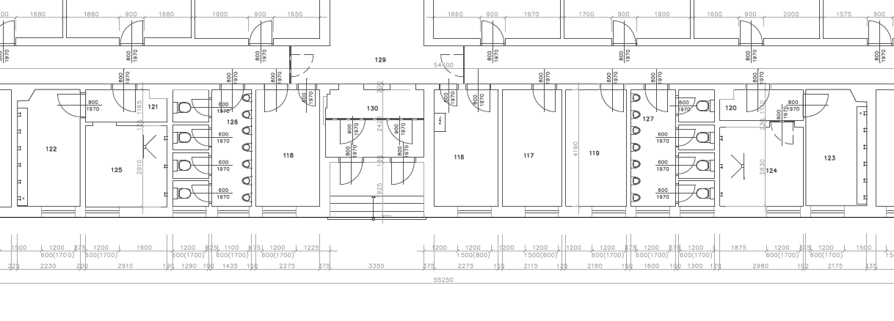

Objekt č. 5 (ubytovna č. 1) – 2. NP
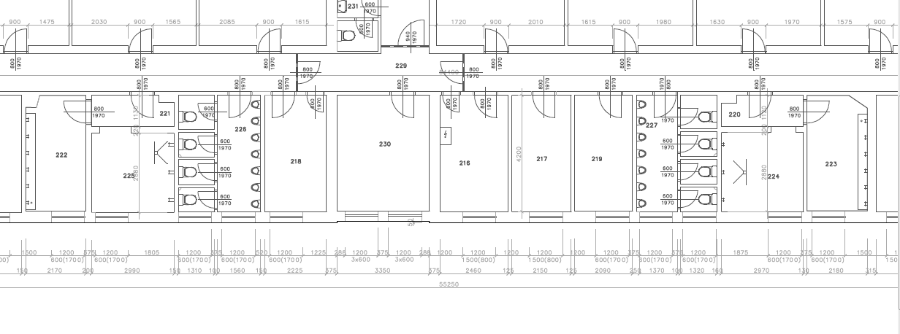

Objekt č. 4 (ubytovna č. 2) – 1. NP
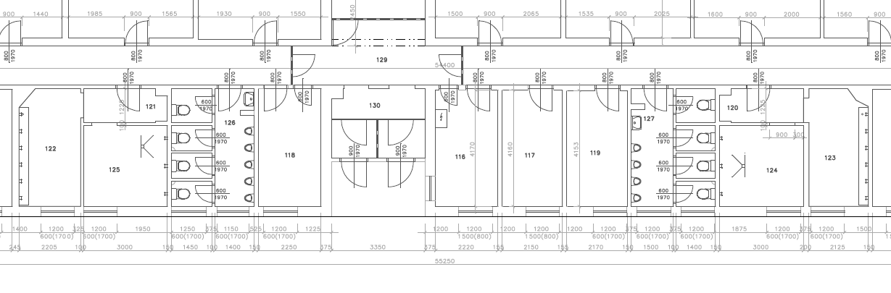

Objekt č. 4 (ubytovna č. 2) – 2. NP
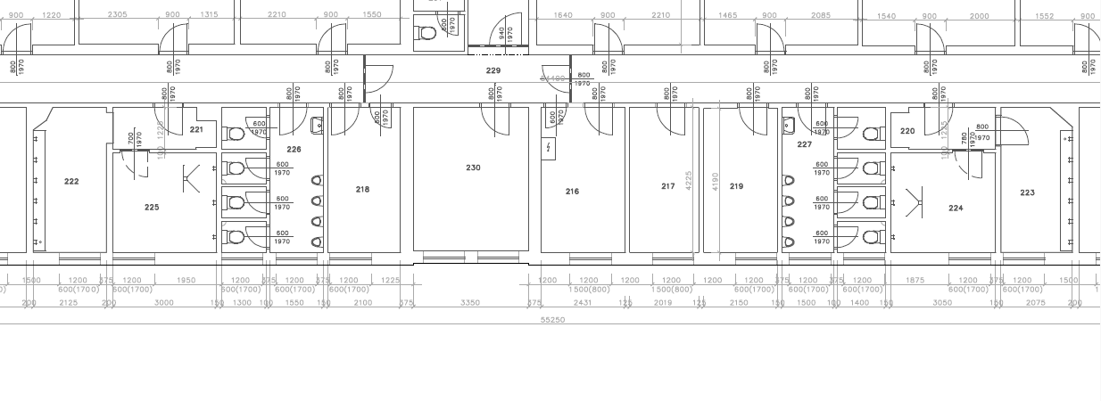

Objekt č. 3 (ubytovna č. 3) – 1. NP
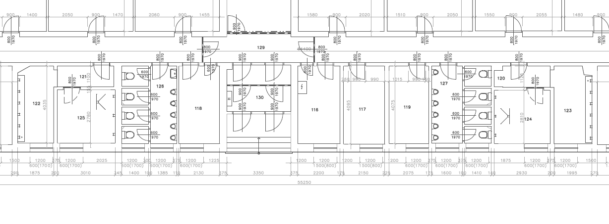

Objekt č. 3 (ubytovna č. 3) – 2. NP
